Feature selection

逻辑：一定要选的是PM2.5_Bias_ystd、PM2.5_Sim，然后加入一个清单误差+一个气象误差特征；剩下的分别单个加入，每轮只选进1个变量，看loss降低，降低至0.3、RMSE_test降至24左右就可以停止选特征



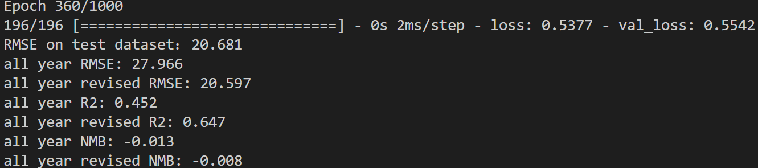



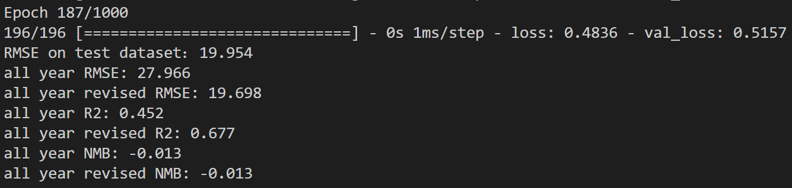



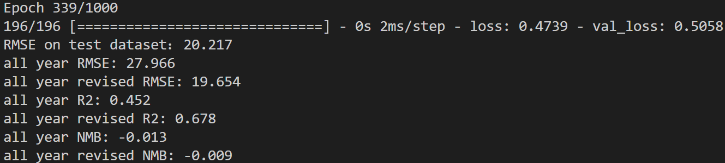



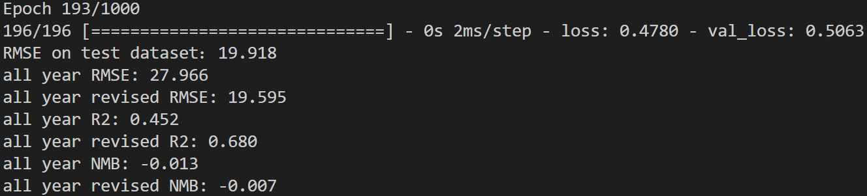



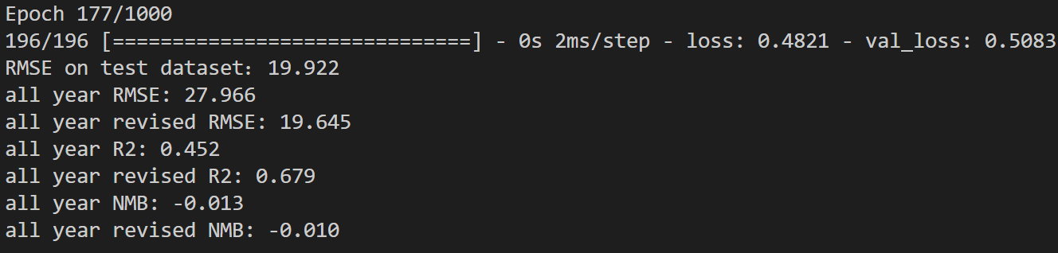



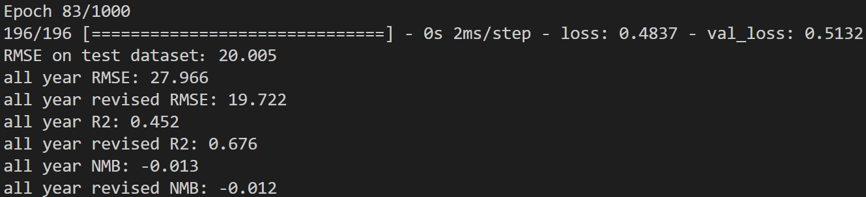



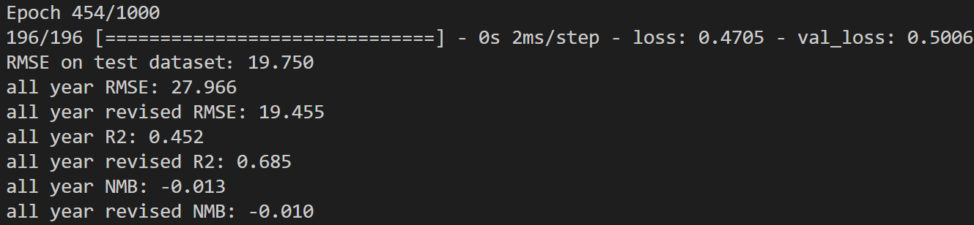



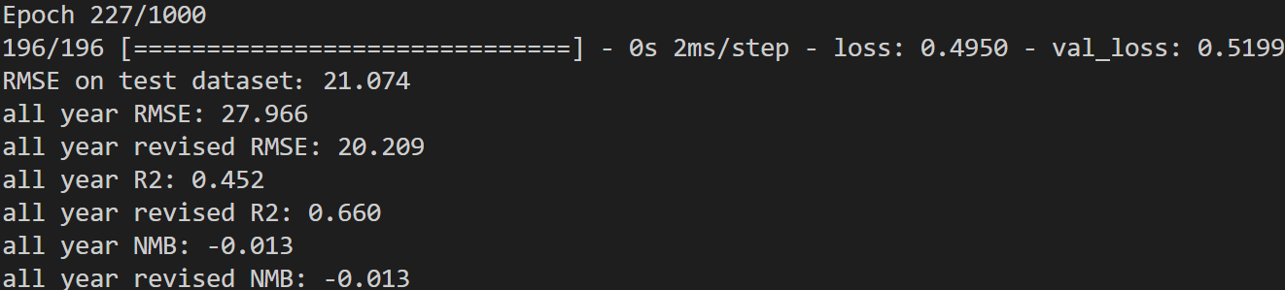



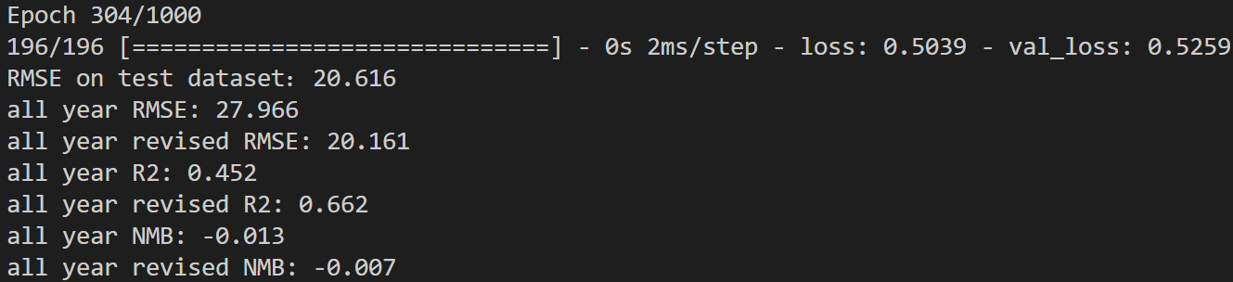



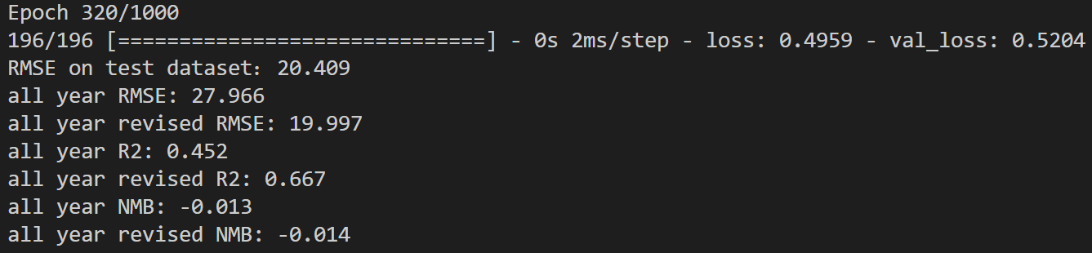



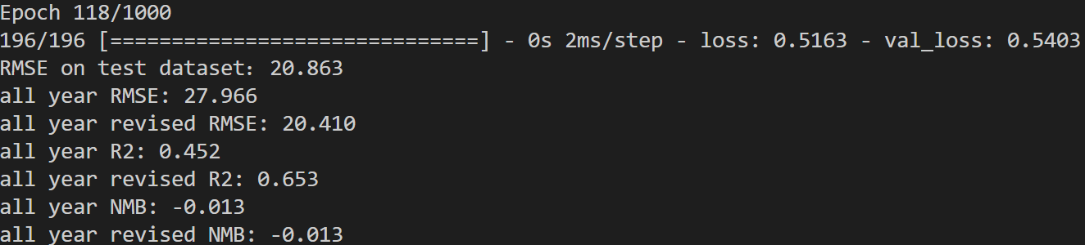



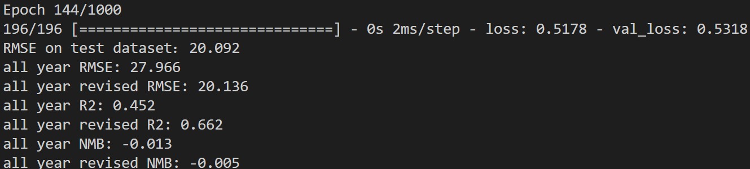

结论：一个清单误差项是NO2_Bias，一个气象误差项是PRE_Bias

下面单个加入变量：



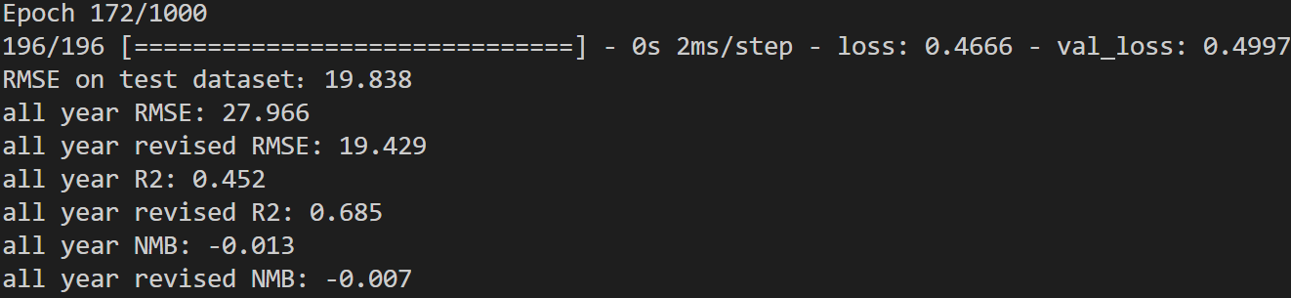



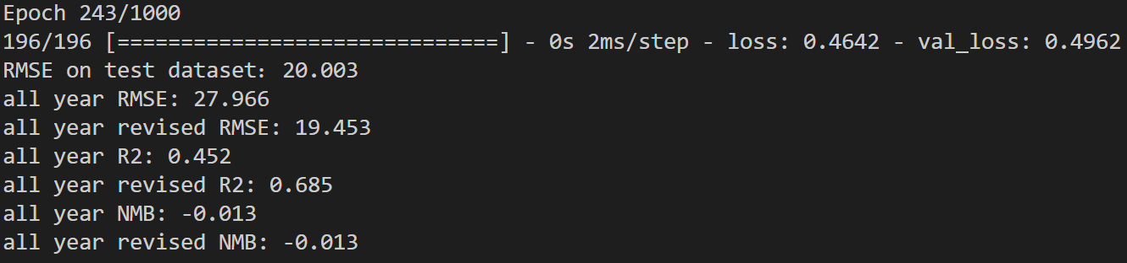



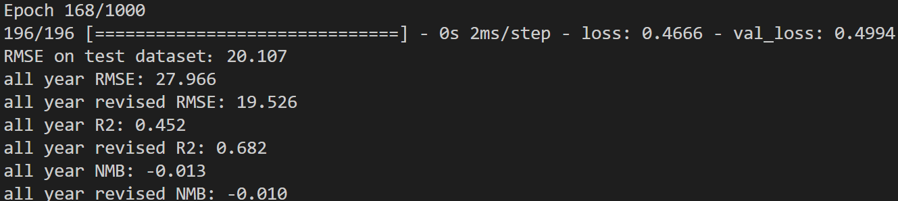



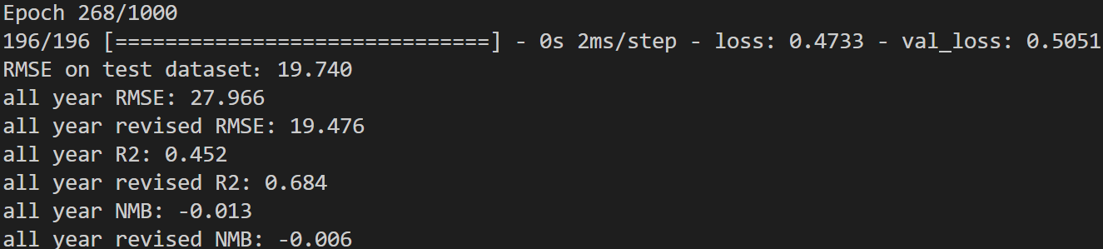



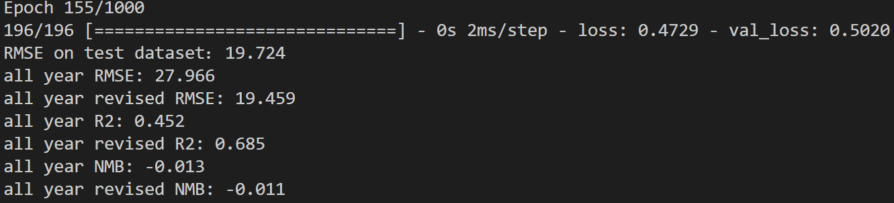



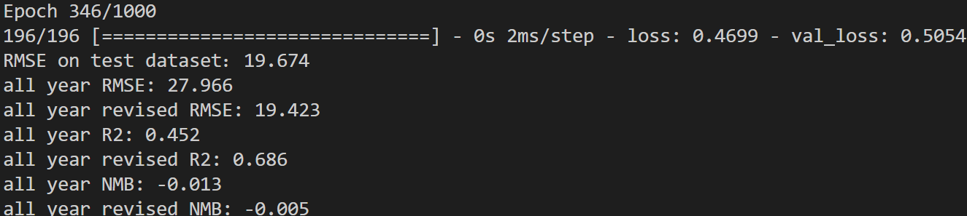

结论：WSPD_Bias胜出

下一轮：



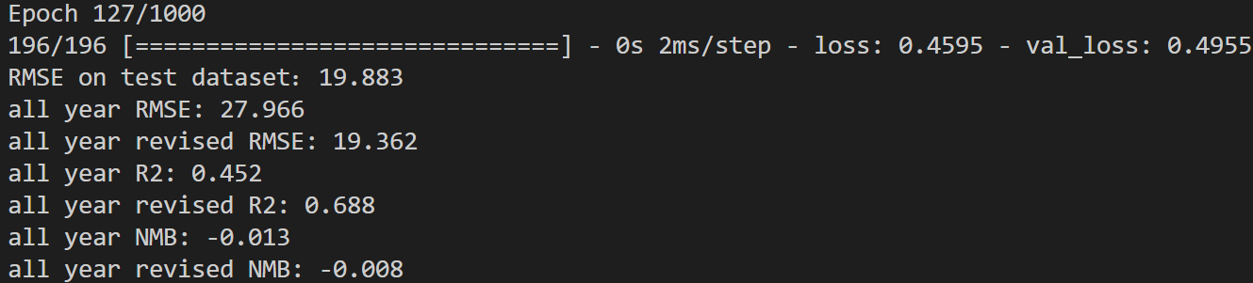



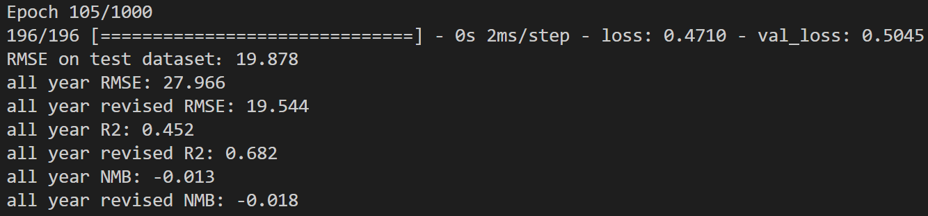



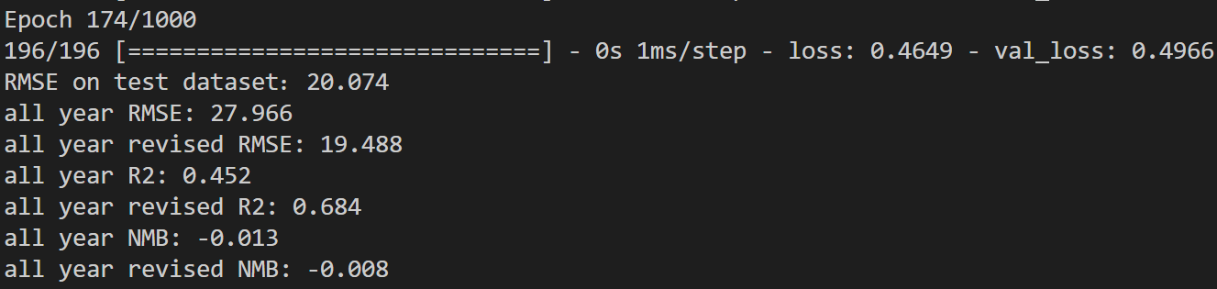



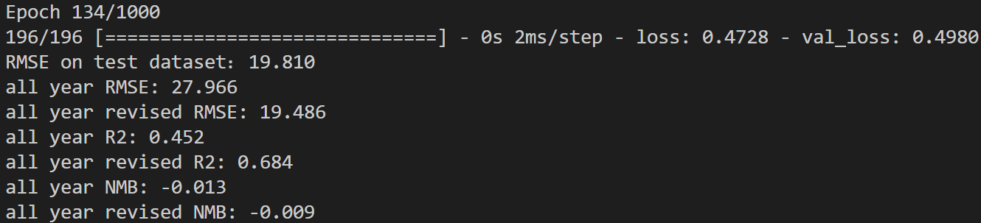



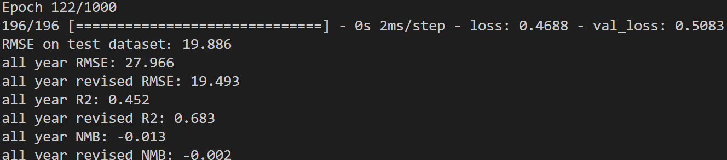

结论：无胜出

下一轮：



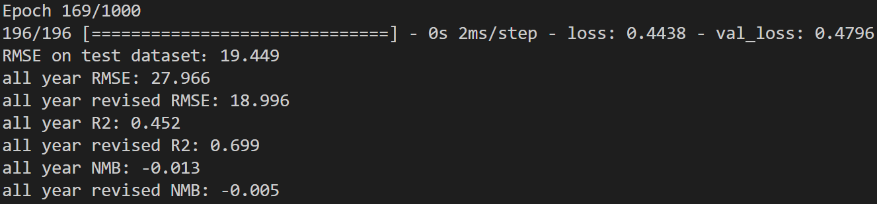



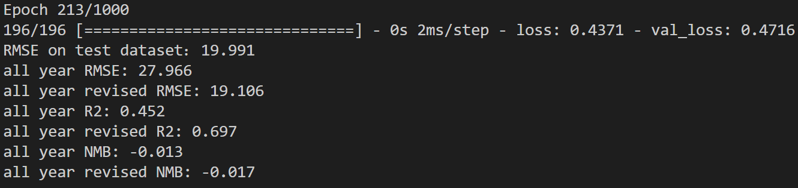



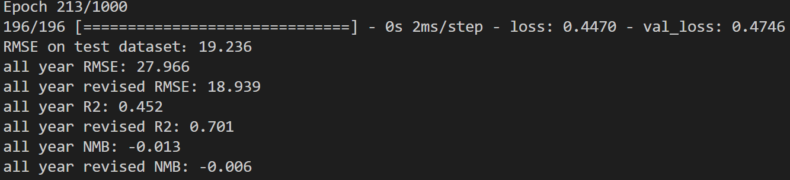



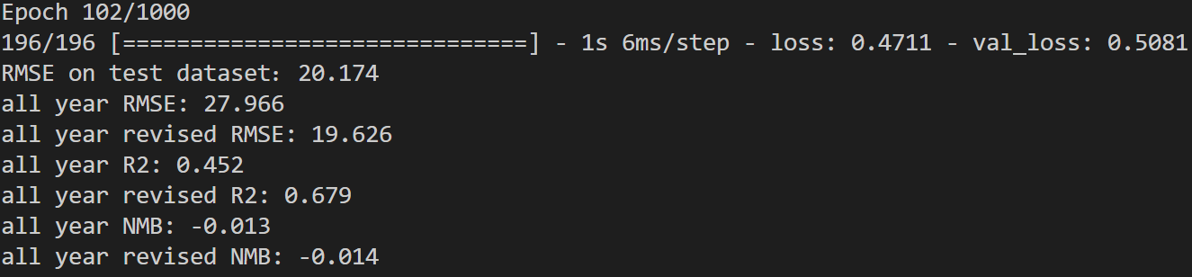



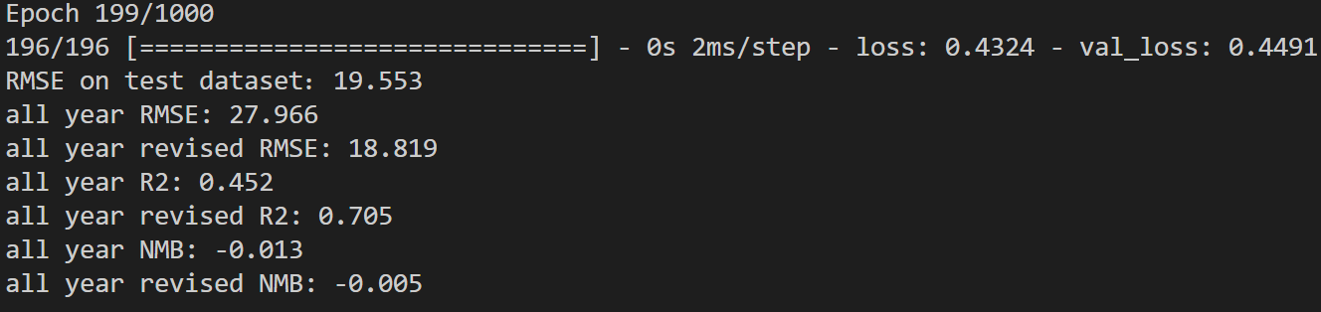



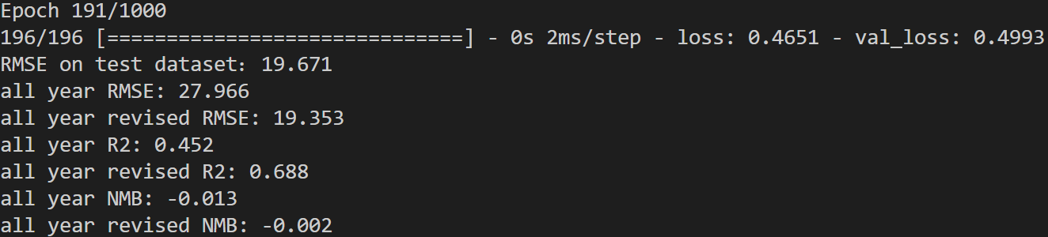



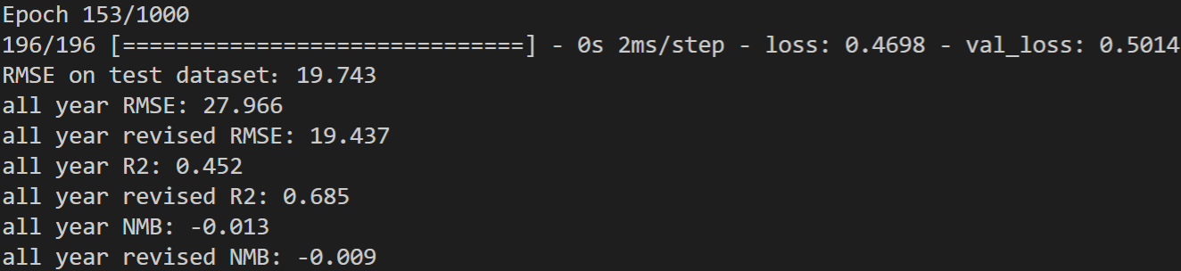

最终：

var_sele = ['PM2.5_Bias_ystd','PM2.5_Sim','NO2_Bias','RH_Bias','SO2_Bias','WSPD_Bias','NO2_Obs','TEM_Obs','RH_Obs']



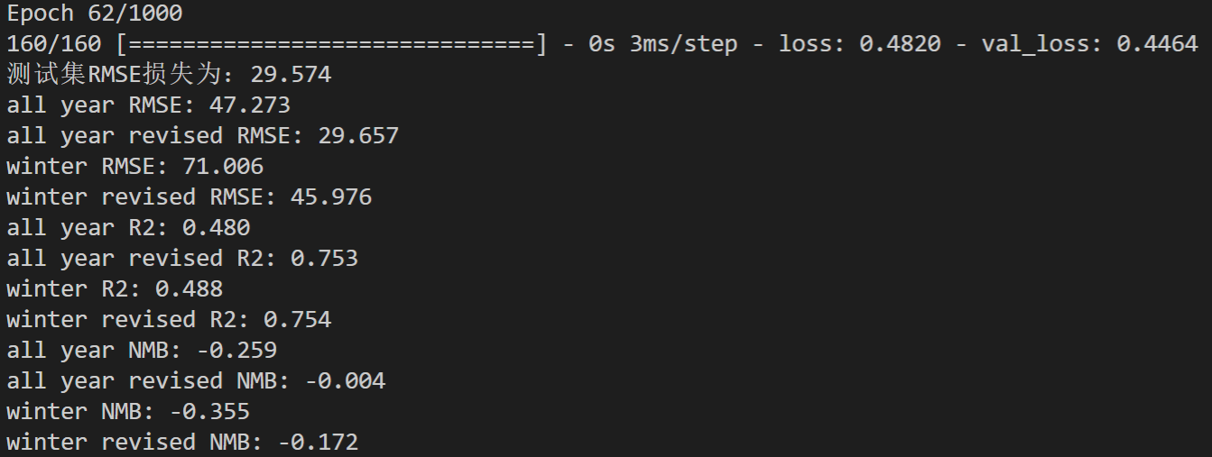



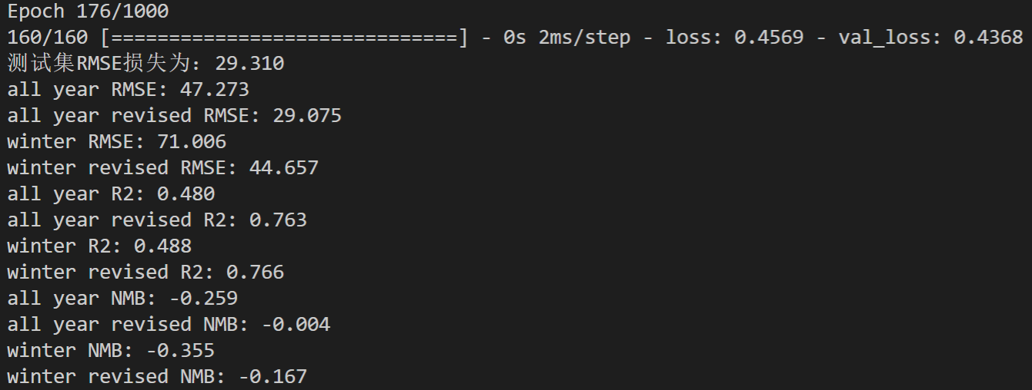





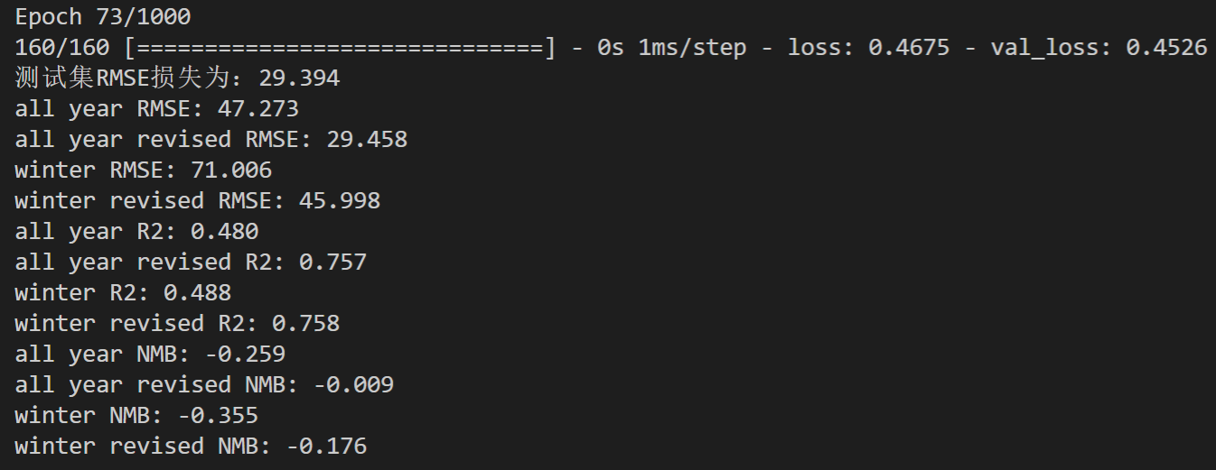



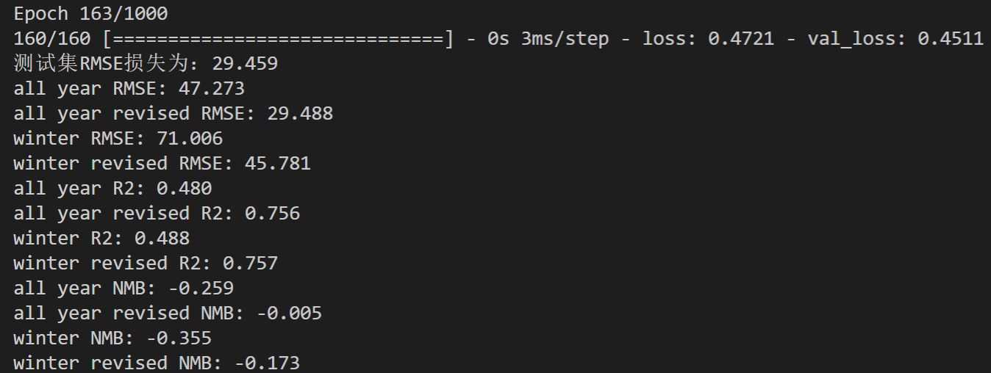



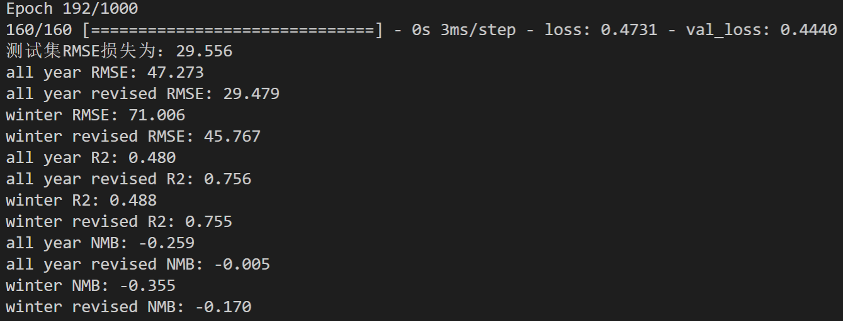



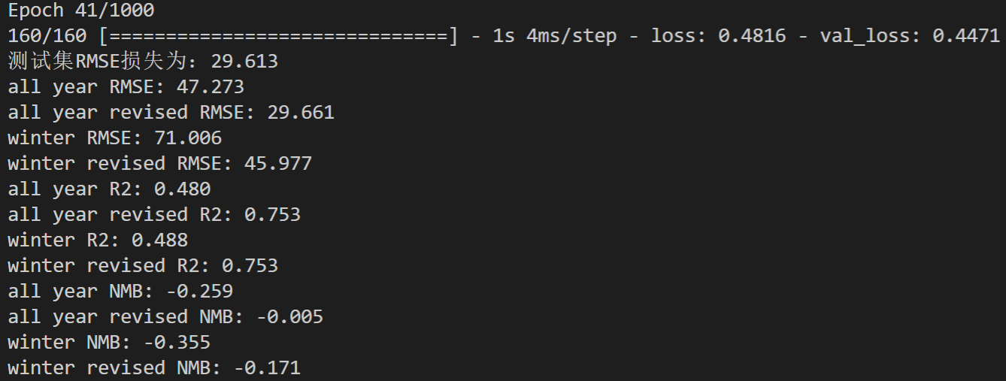



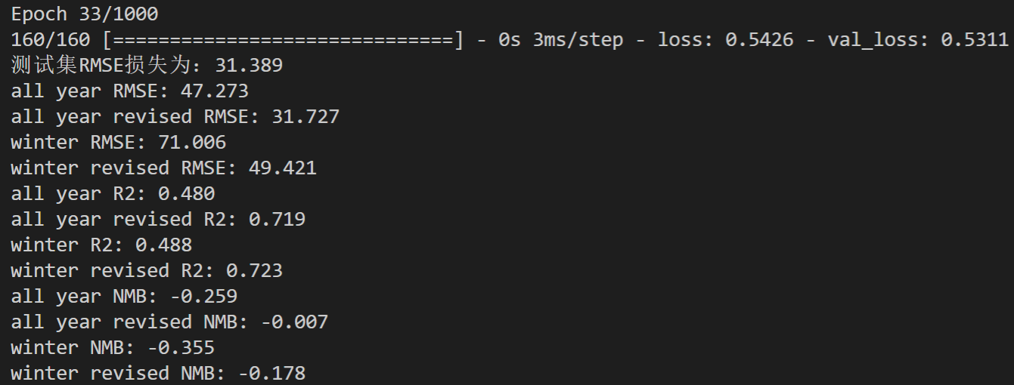



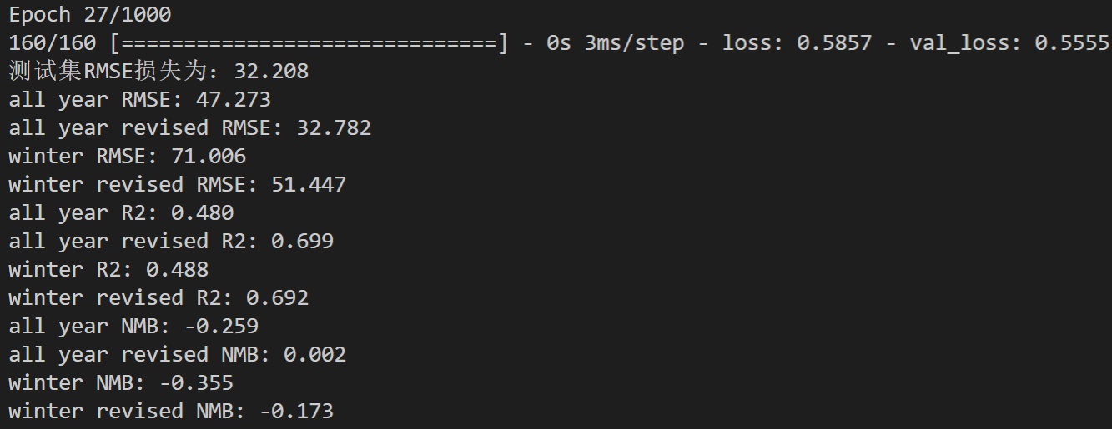



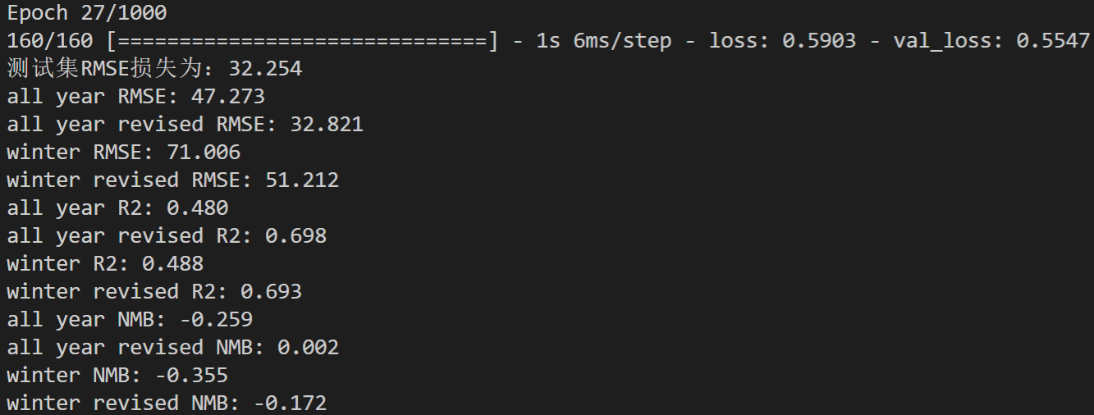



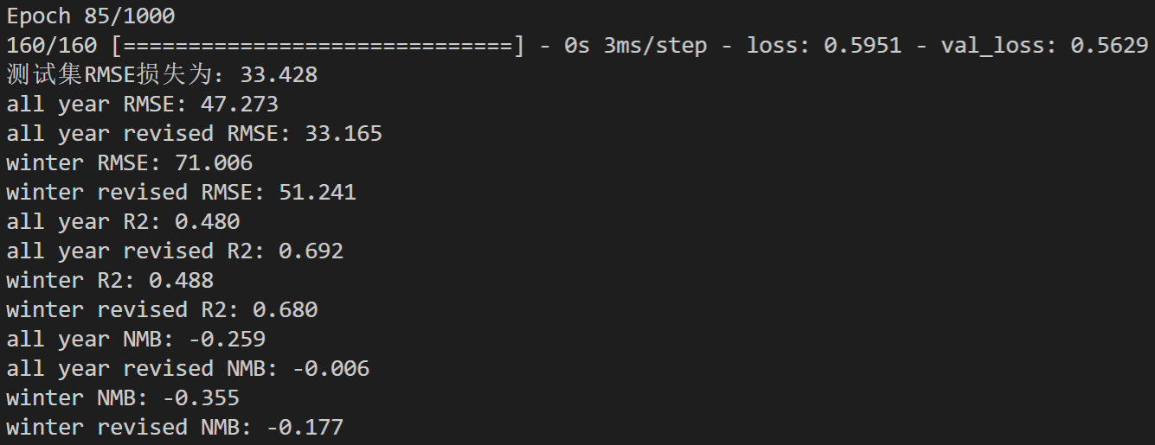



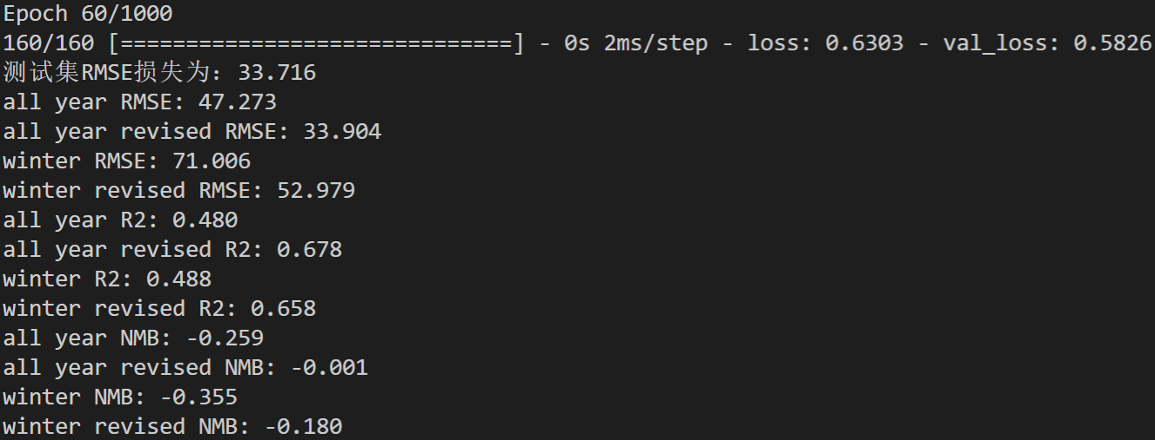

结论1：NO2_Bias > SO2_Bias = O3_Bias

结论2：RH_Bias > TEM_Bias = WDIR_Bias = WSPD_Bias = PRE_Bias

故：选择基准为：PM2.5_Bias_ystd + NO2_Bias + RH_Bias （RMSE_test = 29.31，all year revised = 29.657）

下面开始单入特征：

第一轮：



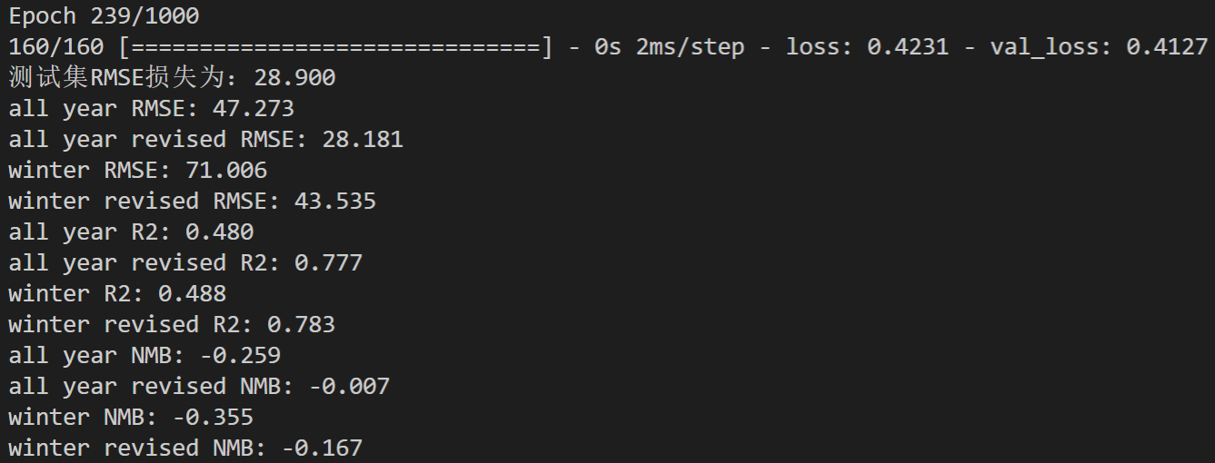



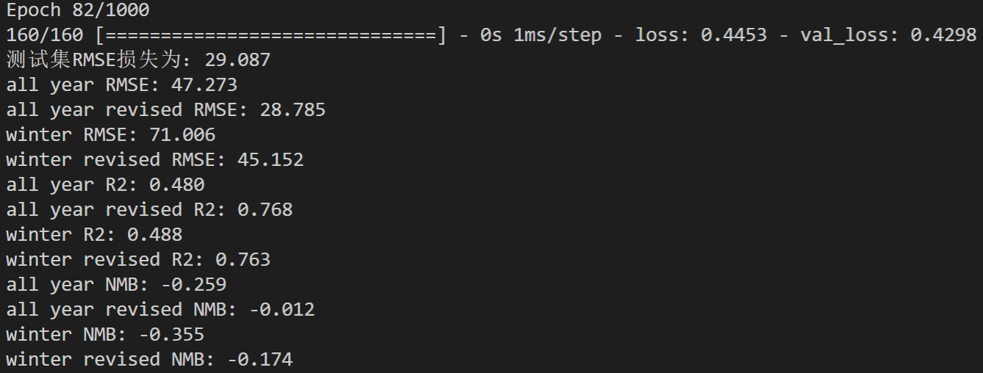



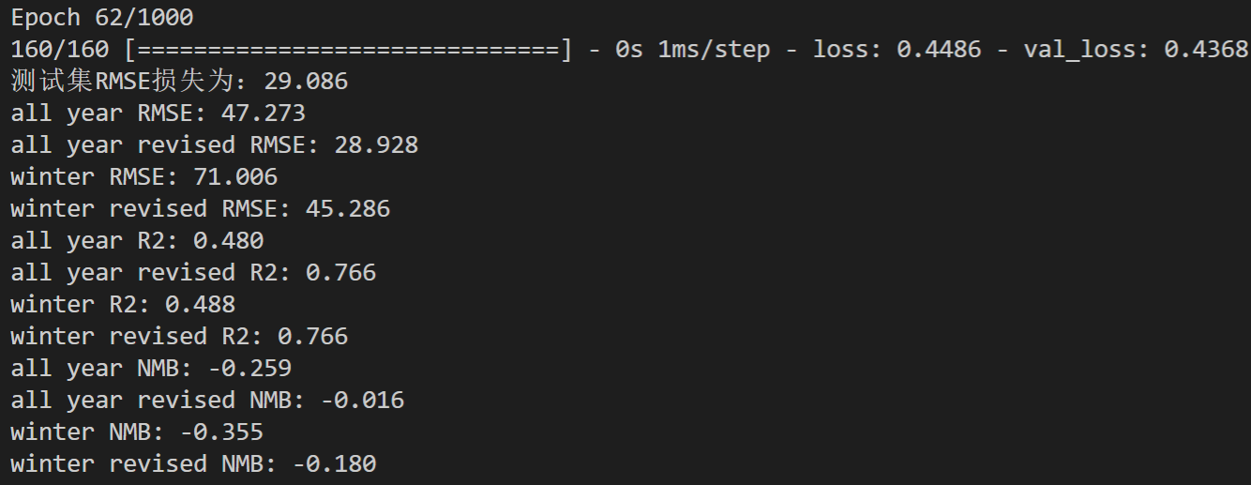



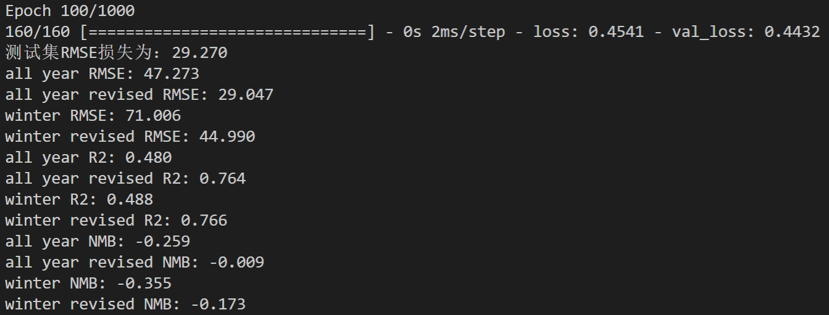



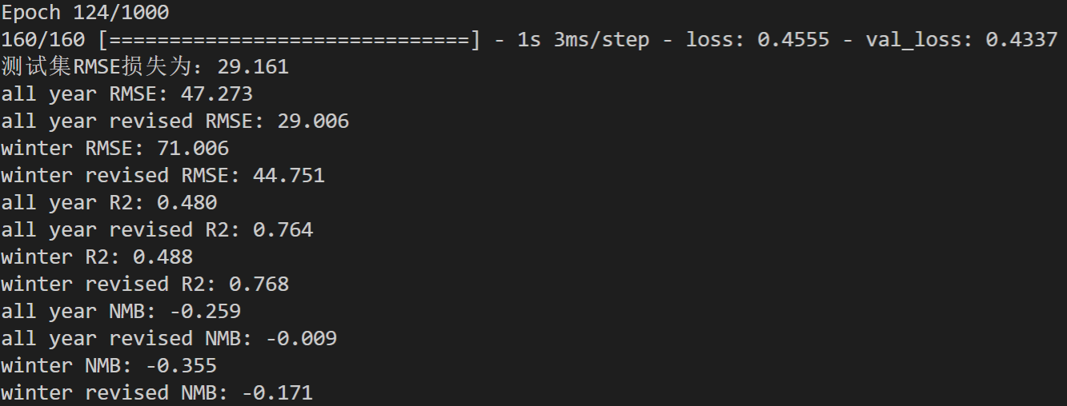



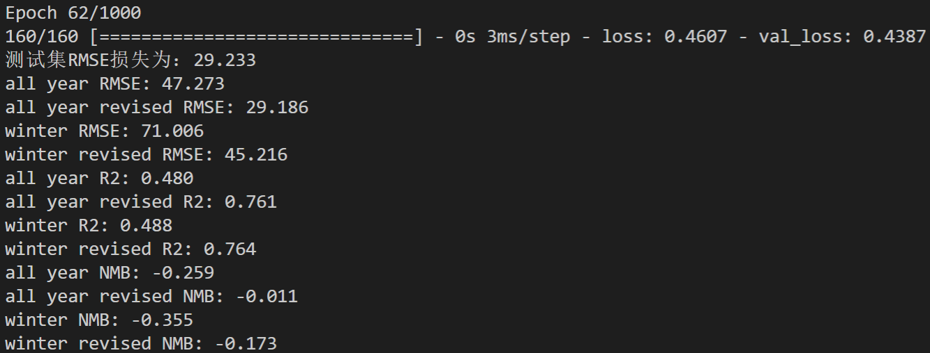

结论：选出SO2_Bias

第二轮：



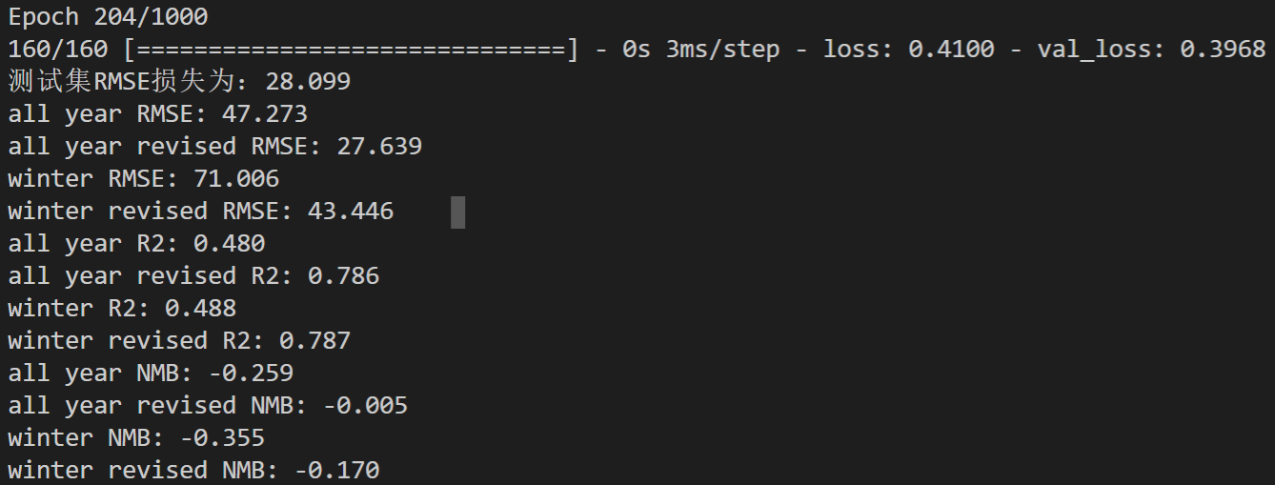



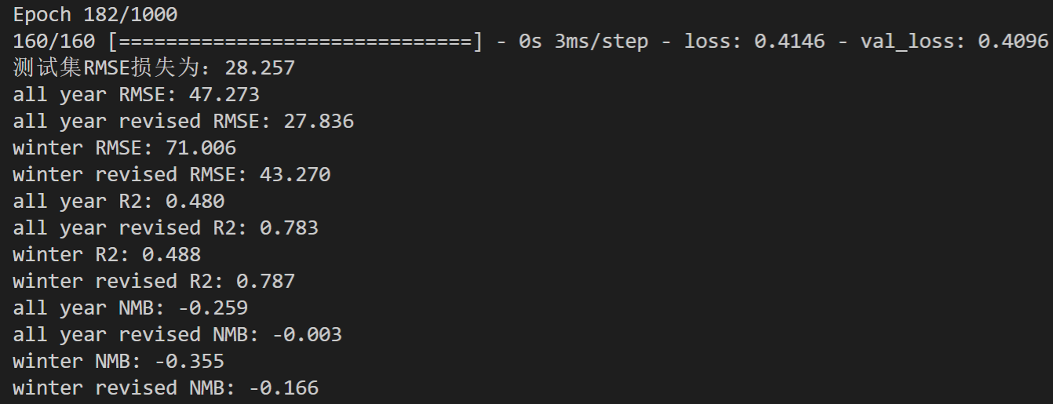



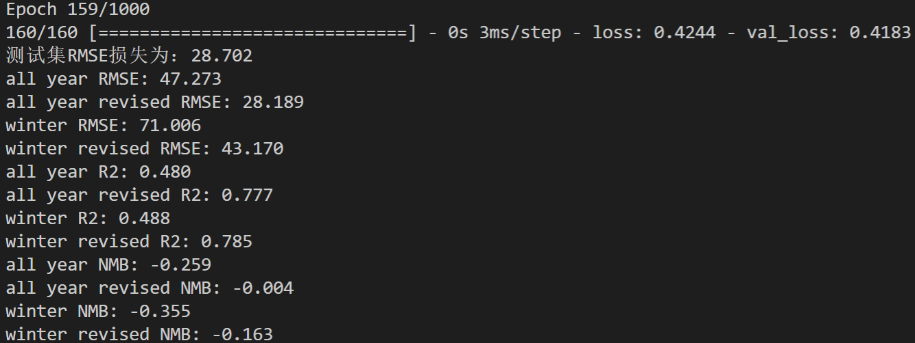



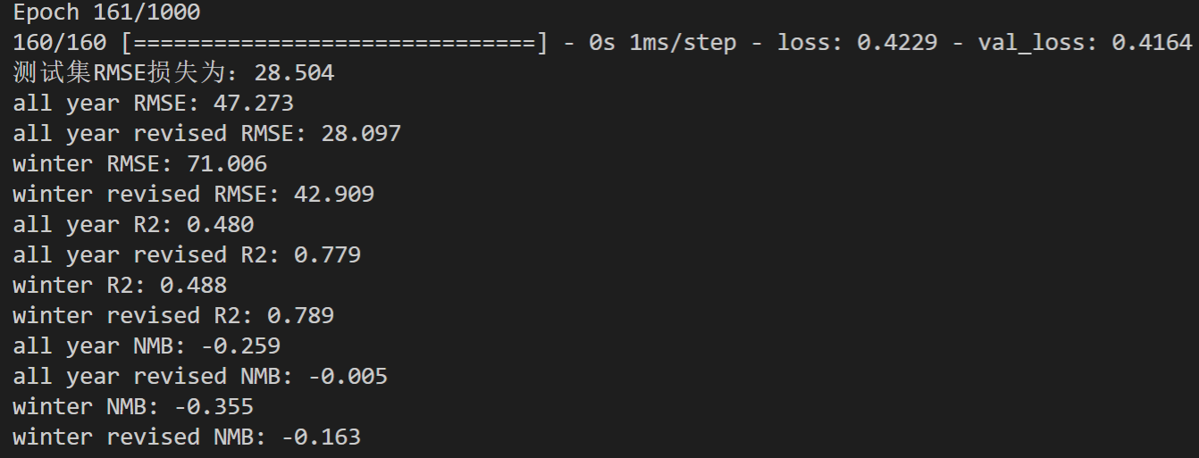



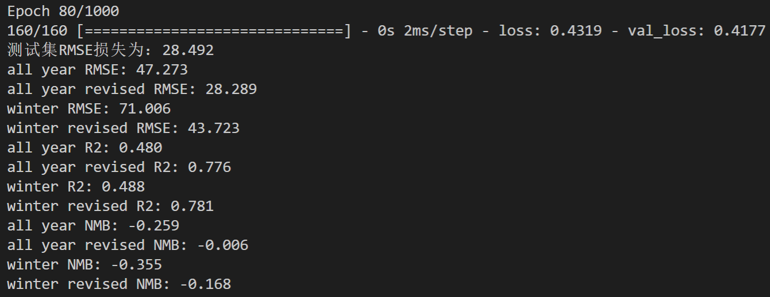

结论：选出O3_Bias

第3轮：



